**Analyse – Diagrammes d’activité**

**Projet collaboratif pour l’annotation de documents**

Axel Ajavon, Luis Braga, Indy De Deken



Sommaire

1. Introduction 4

2. Détail des cas d’utilisation 5

Cas d’utilisation UC01 – S’inscrire 5

Cas d’utilisation UC03 – Annoter un document 7

Cas d’utilisation UC04-01 – Ajouter un document 9

Cas d’utilisation UC04-02 – Supprimer un document 11

Cas d’utilisation UC04-04 – Publier un document 13

Cas d’utilisation UC04-05 – Modifier l’état d’un document 15

Cas d’utilisation UC06 – Demander l’accès à un groupe 17

Cas d’utilisation UC07-01 – Inviter un membre à rejoindre un groupe 19

Cas d’utilisation UC07-03 – Supprimer un membre d’un groupe 21

Cas d’utilisation UC07-05 – Quitter un groupe 23

# Introduction

Dans ce document nous présenterons certains des cas d’utilisation les plus importants, c’est-à-dire ceux qui présentent un intérêt certain dans le fonctionnement de l’application.

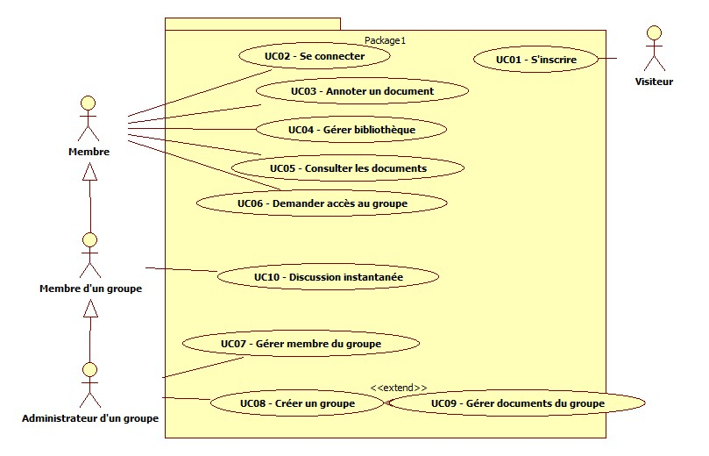

Figure 1 - Diagramme de cas d'utilisation présenté dans le cahier des charges

Dans un premier temps nous présenterons le scénario d’inscription. Dans un second temps nous exposerons les scénarii évoquant la manipulation des documents (annotation, ajout, suppression, publication, modification de l’état). Enfin, nous terminerons par les scénarii évoquant la notion de groupe (inviter un membre, supprimer un membre, quitter un groupe).

Pour procéder à la description d’un cas d’utilisation, le scénario fonctionnel associé sera composé de quatre éléments :

* **Informations de contexte**: nom, description, acteurs, références, préalables, conséquents ;
* **Scénario nominal**: décrit étape par étape les actions de l’utilisateur ou du système ;
* **Scénario alternatif**: expose un cheminement particulier dans le cas d’utilisation ;
* **Annexe**: Chacun des scénarii sera accompagné d’un diagramme d’état.

Ces scénarii nous servirons de base solide lorsque nous procèderons au développement de l’application.

# Détail des cas d’utilisation

## Cas d’utilisation UC01 – S’inscrire

Informations de contexte

* Nom : inscription au site, *version 1.0 ;*
* Description : l’utilisateur s’inscrit en sélectionnant « S’inscrire » et en remplissant le formulaire dédié à l’inscription ;
* Acteurs : le visiteur du site web ;
* Références : cdc-CU01 ;
* Préalables : site web opérationnel ;
* Conséquents : le visiteur devient un membre identifié et peut utiliser les différentes fonctionnalités qui lui sont réservés ;

Scénario nominal

* l’utilisateur clique sur le bouton « S’inscrire » ;
* l’utilisateur est redirigé vers une fenêtre dans laquelle un formulaire d’inscription doit être rempli ;
* l’utilisateur remplit chaque champ du formulaire ;
* l’utilisateur clique sur « Valider » ;
* l’utilisateur est redirigé vers une nouvelle page qui lui notifie que l’inscription a été réalisée avec succès ;

Scénario alternatif

* l’utilisateur ne renseigne pas correctement un champ du formulaire ;
* le système indique chacune des erreurs présentes dans le formulaire à l’aide d’un code couleur rouge ;

## Disque Dur (OCZ-VERTEX):Users:MacBook:SkyDrive:Documents:Ecole:4 - M1 MIAGE - cours:Projet Conception:02 - Analyse:01 - Scénarii:01 - Diagrammes d'activité:Diag. activité - S'inscrire 01.jpg

Cas d’utilisation UC01 – S’inscrire

## Cas d’utilisation UC03 – Annoter un document

Informations de contexte

* Nom : annotation de document, *version 1.0 ;*
* Description : le membre d’un groupe a la possibilité d’effectuer des annotations personnelles ou des annotations visant à être partagés au sein d’un groupe ;
* Acteurs : le membre d’un groupe ;
* Références : cdc-UC04-05, cdc-UC03 ;
* Préalables : le membre fait partie d'un groupe et se situe dans l'écran de gestion des documents ;
* Conséquents : le document est annoté (*commentaire, surlignage, etc.*) ;

Scénario nominal

* l’utilisateur clique sur un document parmi ceux disponibles à l’écran ;
* l’utilisateur choisit d’annoter un document qui lui appartient (*personnel*) ;
* l’utilisateur crée une annotation (*de type note, surlignage, etc.*) en la plaçant sur le document ;
* l’annotation créée est alors uniquement visible par le membre lui-même ;
* l’utilisateur choisit un document dans la bibliothèque d’un groupe ;
* l’utilisateur crée une annotation personnelle ;
  + l’utilisateur crée une annotation (*de type note, surlignage, etc.*) en la plaçant sur le document ;
  + l’annotation créée est alors uniquement visible par le membre lui-même ;
* l’utilisateur crée une annotation de groupe ;
  + l’état du document est « Etat publié » ;
  + l’utilisateur crée une annotation (*de type note, surlignage, etc.*) en la plaçant sur le document ;
* le système enregistre les modifications de l’utilisateur au fur et à mesure ;

Scénario alternatif

* l’utilisateur choisit un document dans la bibliothèque d’un groupe ;
* l’état du document est « Etat ouvert » ;
* le système informe l’utilisateur par une pop-up qu’il doit être propriétaire du document pour annoter le document ;
* le document est accessible en consultation uniquement ;
* l’état du document est « Etat terminé » ;
* le système informe l’utilisateur par une pop-up que l’édition du document n’est plus permise ;
* le document est accessible en consultation uniquement ;

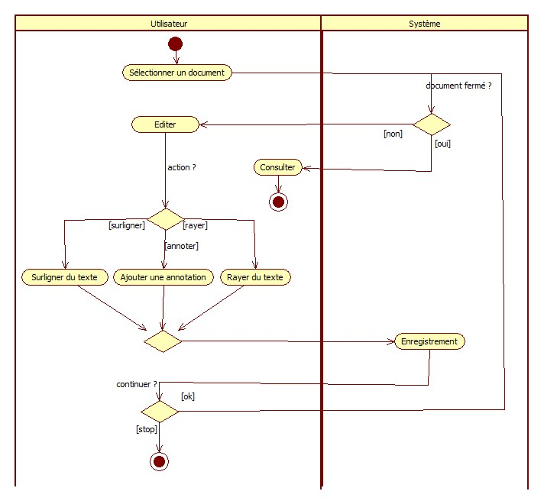

Remarque : ce diagramme montre que l’annotation constitue une boucle, tant que l’état du document est favorable à l’annotation.

**Cas d’utilisation UC03 – Annoter un document**

## Cas d’utilisation UC04-01 – Ajouter un document

Informations de contexte

* Nom : ajout d’un document ;
* Description : un membre du site ajoute un document à sa bibliothèque ;
* Acteurs : l’utilisateur du site web ;
* Références : cdc-UC04-01 ;
* Préalables : l’utilisateur se situe dans l'écran de gestion des documents ;
* Conséquents : le document est ajouté à la bibliothèque de l’utilisateur ;

Scénario nominal

* l’utilisateur clique sur « ajouter un document » ;
* le système lui propose de remplir un formulaire d’ajout de document ;
* l’utilisateur rempli le formulaire d’ajout de document : saisie du nom de l’auteur, du titre du document, etc.  ;
* l’utilisateur clique sur le bouton « choisir document » ;
* le système lui propose de choisir un document sur son disque ;
* l’utilisateur choisit un document sur son disque ;
* l’utilisateur valide le formulaire ;
* le système charge le document dans la bibliothèque de l’utilisateur ;

Scénario alternatif

* l’utilisateur annule lors de la saisie du formulaire ;
* l’utilisateur est redirigé dans l’écran de gestion de document.

## Disque Dur (OCZ-VERTEX):Users:MacBook:SkyDrive:Documents:Ecole:4 - M1 MIAGE - cours:Projet Conception:02 - Analyse:01 - Scénarii:01 - Diagrammes d'activité:Diag. activité - Ajouter document.jpg

Cas d’utilisation UC04-01 – Ajouter un document

## 

## Cas d’utilisation UC04-02 – Supprimer un document

Informations de contexte

* Nom : supprimer un document
* Description : un membre du site supprime un document de sa bibliothèque
* Acteurs : l’utilisateur du site web ;
* Références : cdc-CU04-02 ;
* Préalables : l’utilisateur se situe dans l'écran de gestion des documents.
* Conséquents : le document est supprimé de la bibliothèque de l’utilisateur.

Scénario nominal

* l’utilisateur choisit un document dans sa bibliothèque, clique droit puis ‘supprimer’
* le système affiche un message confirmation.
* l’utilisateur confirme la suppression du document.
* le système supprime le document de la bibliothèque de l’utilisateur.

Scénario alternatif

* l’utilisateur annule la suppression lors de la confirmation
* l’utilisateur est redirigé dans l’écran de gestion de document

## Disque Dur (OCZ-VERTEX):Users:MacBook:SkyDrive:Documents:Ecole:4 - M1 MIAGE - cours:Projet Conception:02 - Analyse:01 - Scénarii:01 - Diagrammes d'activité:Diag. activité - supprimer document.jpg

Cas d’utilisation UC04-02 – Supprimer un document

## Cas d’utilisation UC04-04 – Publier un document

Informations de contexte

* Nom : publier un document, *version 1.0*;
* Description : un membre du site publie ;
* Acteurs : l’utilisateur du site web ;
* Références : cdc-UC04 ;
* Préalables : l’utilisateur se situe dans l'écran de gestion des documents, l’utilisateur fait partie d’au moins un groupe ;
* Conséquents : le document est ajouté à la bibliothèque du groupe ;

Scénario nominal

* l’utilisateur se place dans l’écran de gestion de document d’un groupe ;
* l’utilisateur clique sur « publier un document » ;
* le système affiche une pop-up proposant à l’utilisateur de choisir un document de sa bibliothèque ou sur son disque ;
* l’utilisateur choisit un document de sa bibliothèque ;
  + le système ajoute le document à la bibliothèque du groupe ;
* l’utilisateur choisit un document sur son disque ;
  + le système lui propose de remplir un formulaire d’ajout de document ;
  + l’utilisateur rempli le formulaire d’ajout de document : saisie du nom de l’auteur, du nom du document, etc.  ;
  + l’utilisateur clique sur le bouton « choisir document »  ;
  + le système lui propose de choisir un document sur son disque ;
  + l’utilisateur choisit un document sur son disque ;
  + l’utilisateur valide le formulaire ;
  + le système charge le document dans la bibliothèque de l’utilisateur ;
  + le système ajoute le document à la bibliothèque du groupe et à la bibliothèque de l’utilisateur ;
* le système affiche un message confirmant la publication du document ;

Scénario alternatif

* l’utilisateur annule lors de la saisie du formulaire ;
* l’utilisateur est redirigé dans l’écran de gestion de document ;

## *Disque Dur (OCZ-VERTEX):Users:MacBook:SkyDrive:Documents:Ecole:4 - M1 MIAGE - cours:Projet Conception:02 - Analyse:01 - Scénarii:01 - Diagrammes d'activité:Diag. activité - Publier document V2.jpg*

Cas d’utilisation UC04-04 – Publier un document

## Cas d’utilisation UC04-05 – Modifier l’état d’un document

Informations de contexte

* Nom : changer l’état d’un document, *version 1.0* ;
* Description : un membre d’un groupe change l’état d’un document ;
* Acteurs : un membre d’un groupe ;
* Références : cdc-UC04;
* Préalables : être membre du groupe dans lequel le document se trouve ;
* Conséquents : le document passe d’un état à un autre ;

Scénario nominal

* l’utilisateur clique sur l’onglet « Mes documents » ;
* l’utilisateur sélectionne le document qu’il souhaite modifier ;
* l’utilisateur est redirigé vers une fenêtre dans laquelle le document est affiché ;
* l’utilisateur change l’état du document selon le nouvel état souhaité ;
* le système affiche une pop-up pour notifier à l’utilisateur que l’état du document a été changé.

Scénario alternatif

* Aucun scénario alternatif

## Disque Dur (OCZ-VERTEX):Users:MacBook:SkyDrive:Documents:Ecole:4 - M1 MIAGE - cours:Projet Conception:02 - Analyse:01 - Scénarii:01 - Diagrammes d'activité:Diag. état - Modifier Etat document V2.jpg

Remarque : nous avons préféré montrer un diagramme d’état afin de mieux expliquer la transition entre les états d’un document.

Cas d’utilisation UC04-05 – Modifier l’état d’un document

## Cas d’utilisation UC06 – Demander l’accès à un groupe

Informations de contexte

* Nom : demander un accès à un groupe, *version 1.0 ;*
* Description : un membre demande une autorisation pour accéder à un groupe ;
* Acteurs : un membre d’un groupe ;
* Références : cdc-UC06 ;
* Préalables : être un utilisateur inscrit au site, le groupe auquel la demande est faite doit exister ;
* Conséquents : le membre du groupe peut accéder au groupe auquel il a fait la demande et partager des documents avec le groupe.

Scénario nominal

* l’utilisateur renseigne le groupe qu’il recherche dans le champ « Chercher un groupe » ;
* l’utilisateur clique sur « Go » pour valider son choix ;
* l’utilisateur est redirigé vers une fenêtre dans laquelle le groupe qu’il a recherché s’affiche ;
* l’utilisateur clique sur « Obtenir l’accès au groupe » ;
* le système envoie un mail à l’administrateur pour lui notifier qu’un membre souhaite faire partie de son groupe ;

Scénario alternatif

* le système ne retourne aucun groupe avec les informations indiquées par l’utilisateur ;
* l’utilisateur doit procéder à une nouvelle recherche.

Remarque : si l’administrateur du groupe vient à être modifié avant l’acceptation d’une demande d’accès, alors l’ensemble des demandes d’accès en attente seront transférés au nouvel administrateur.

## Disque Dur (OCZ-VERTEX):Users:MacBook:SkyDrive:Documents:Ecole:4 - M1 MIAGE - cours:Projet Conception:02 - Analyse:01 - Scénarii:01 - Diagrammes d'activité:Diag. activité - Demander l'accès à un groupe.jpg

Cas d’utilisation UC06 – Demander l’accès à un groupe

## Cas d’utilisation UC07-01 – Inviter un membre à rejoindre un groupe

Informations de contexte

* Nom : inviter un membre à rejoindre un groupe, *version 1.0 ;*
* Description : l’administrateur d’un groupe envoie une invitation à un membre afin que celui-ci se joigne à son groupe ;
* Acteurs : l’administrateur d’un groupe ;
* Références : cdc-UC07-01 ;
* Préalables : afficher l’écran « Gestion de groupe » ;
* Conséquents : l’utilisateur invité devient membre du groupe ;

Scénario nominal

* l’utilisateur sélectionne le groupe auquel il veut apporter une modification ;
* l’utilisateur clique sur le menu « Gestion des membres » puis sur « Inviter un membre » ;
* l’utilisateur est redirigé vers une nouvelle page qui lui propose d’indiquer les adresses emails à inviter ;
* l’utilisateur valide sa sélection des membres à inviter ;
* le système notifie l’utilisateur par une pop-up le(s) membre(s) invité(s) avec succès, ainsi que ceux dont l’adresse email est inconnue ;
* le système envoie un email aux membres nouvellement invités dans le groupe ;
* l’utilisateur est redirigé vers l’écran de son groupe ;

Scénario alternatif

* l’utilisateur valide sa sélection des membres à inviter ;
* le système notifie l’utilisateur qu’aucune adresse email n’est valide, une nouvelle saisie est proposée ;

## Disque Dur (OCZ-VERTEX):Users:MacBook:SkyDrive:Documents:Ecole:4 - M1 MIAGE - cours:Projet Conception:02 - Analyse:01 - Scénarii:01 - Diagrammes d'activité:Diag. activité - Invitation d'un membre.jpg

Cas d’utilisation UC07-01 – Inviter un membre à rejoindre un groupe

## Cas d’utilisation UC07-03 – Supprimer un membre d’un groupe

Informations de contexte

* Nom : suppression d’un membre du groupe, *version 1.0 ;*
* Description : l’administrateur du groupe supprime un membre via la gestion des groupes
* Acteurs : l’administrateur du groupe ;
* Références : cdc-CU07-03 ;
* Préalables : être administrateur du groupe et afficher l’écran « Gestion de groupe » ;
* Conséquents : l’administrateur du groupe supprime le membre choisit, le membre n’a ainsi plus accès au groupe ;

Scénario nominal

* l’utilisateur sélectionne le groupe auquel il veut apporter une modification ;
* l’utilisateur clique sur le menu « Gestion des membres » puis sur « Supprimer un membre » ;
* l’utilisateur est redirigé vers une nouvelle page qui propose de sélectionner les membres à supprimer ;
* l’utilisateur valide sa sélection de membre à retirer du groupe ;
* le système supprime le(s) membre(s) ;
  + le système vérifie l’attribut suppression des documents, s’il est à « 1 » alors le document est supprimé ;
* le système notifie l’utilisateur par une pop-up que le(s) membre(s) a (ont) été supprimé(s) avec succès, ainsi que les fichiers qui ont été supprimés s’il y en a ;
* le système envoie un email à caractère informatif aux membres supprimés du groupe ;
* l’utilisateur est redirigé vers l’écran de son groupe ;

Scénario alternatif

* l’utilisateur valide sa sélection de membre à retirer du groupe ;
* la sélection est erronée (un membre n’appartient plus au groupe), le système en informe l’utilisateur et le cas reprends normalement ;

## Disque Dur (OCZ-VERTEX):Users:MacBook:SkyDrive:Documents:Ecole:4 - M1 MIAGE - cours:Projet Conception:02 - Analyse:01 - Scénarii:01 - Diagrammes d'activité:Diag. activité - Supprimer un membre V2.jpg

Cas d’utilisation UC07-03 – Supprimer un membre d’un groupe

## Cas d’utilisation UC07-05 – Quitter un groupe

Informations de contexte

* Nom : quitter un groupe, *version 1.0*
* Description : l’utilisateur appartenant à un groupe souhaite quitter ce groupe ;
* Acteurs : le membre du site web ;
* Références : cdc-UC07 ;
* Préalables : utilisateur connecté et appartenant à un groupe ;
* Conséquents : le membre n’a plus accès au groupe.

Scénario nominal

* l’utilisateur accède à l’écran qui concerne son groupe ;
* l’utilisateur clique sur le menu « gestion du groupe » ;
* si l’utilisateur est membre du groupe :
* l’utilisateur sélectionne « quitter le groupe » parmi les options de la liste déroulante qui apparaît ;
* le système vérifie que l’utilisateur souhaite réellement quitter le groupe et lui demande s’il souhaite que les documents apportés dans le groupe soient supprimés du groupe ;
* l’utilisateur confirme son choix de quitter le groupe et choisit de laisser les documents au sein du groupe ;
* le système supprime les accès de l’utilisateur sur ce groupe ;
* si l’utilisateur est administrateur du groupe :
* l’utilisateur sélectionne « quitter le groupe » parmi les options de la liste déroulante qui apparaît ;
* le système propose dans une pop-up de désigner un nouvel administrateur (*saisie d’un email*) ou bien de confier l’administration au plus ancien membre inscrit (hors administrateur) ;
* le système vérifie que l’utilisateur souhaite réellement quitter le groupe et lui demande s’il souhaite que les documents apportés dans le groupe soient supprimés du groupe ;
* l’utilisateur confirme son choix de quitter le groupe et choisit de laisser les documents au sein du groupe ;
* le système supprime les accès de l’utilisateur sur ce groupe ;
* si l’utilisateur est le seul membre du groupe (et administrateur) :
* l’utilisateur sélectionne « supprimer le groupe » parmi les options de la liste déroulante qui apparaît ;
* le système vérifie que l’utilisateur souhaite réellement supprimer le groupe et l’informe que l’ensemble des documents sera supprimé ;
* l’utilisateur confirme son choix de supprimer le groupe et les documents sous-jacents ;
* le système supprime le groupe et informe l’utilisateur par email ;
* l’utilisateur est redirigé vers la page d’accueil ;

Scénario alternatif

* le système demande à l’utilisateur de désigner un nouvel administrateur ;
* l’utilisateur saisi une adresse email non valide dans le champ « nouvel administrateur » ;
* le système propose à l’utilisateur d’annuler ou bien de faire un nouvel essai ;

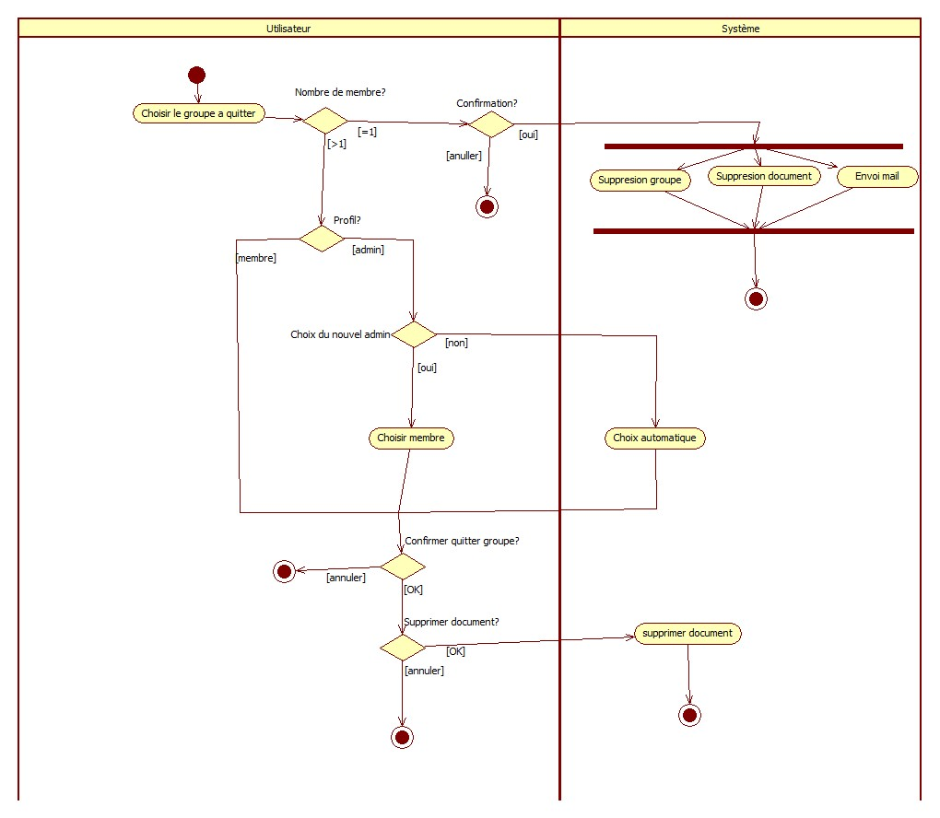

Cas d’utilisation UC07-05 – Quitter un groupe